PERANCANGAN SISTEM INFORMASI PELAPORAN KEGIATAN BERBASIS WEB PADA DINAS KOMUNIKASI INFORMATIKA DAN STATISTIK (DISKOMINFOTIK) PROVINSI RIAU

Ayu Amelia¹⁾, Zulafwan²⁾, Denok Wulandari³⁾, Rahmi Mulyati⁴⁾
^{1,2}Manajemen Informatika, AMIK Tri Dharma Pekanbaru, Jl. Melati No.16, Simpang Baru, Kec. Tampan, Kota Pekanbaru
^{3,4}Teknik Komputer, AMIK Tri Dharma Pekanbaru, Jl. Melati No.16, Simpang Baru, Kec. Tampan, Kota Pekanbaru
email : ayuamelian98@gmail.com, zulafwan@amiktridharmapku.ac.id, denokwulandari2019@gmail.com, rahmiatd@gmail.com

ABSTRAK
Pada era teknologi informasi seperti saat ini, perkembangan teknologi sangat dibutuhkan oleh organisasi, perusahaan dan instansi pemerintahan dan bahkan masyarakat umum. Dinas Komunikasi, Informatika dan Statistik (Diskominfotik) Provinsi Riau saat ini sangat membutuhkan teknologi informasi yang berbasi web, dalam pembuatan laporan kegiatan pada Seksi Multimedia Dan Dokumentasi yang bersifat online. Dengan adannya sistem ini, maka pekerjaan staf-staf pada Dinas Komunikasi, Informatika dan Statistik (Diskominfotik) Provinsi Riau bagian Seksi Multimedia Dan Dokumentasi dapat lebih efektif dan efisien dalam pembuatan laporan kegiatan.
Kata kunci : Diskominfotik, Web, Online, Kegiatan

1. PENDAHULUAN
Pada era modern sekarang ini perkembangan ilmu pengetahuan dan teknologi sangat berpengaruh terhadap berbagai aspek kehidupan. Pada saat ini telah banyak organisasi, perusahaan maupun rumah industri yang telah mengimplementasikan media internet sebagai suatu sistem informasi yang dapat mempermudah dan membantu pekerjaan dengan lebih cepat dan efisien serta informasi yang diberikan akan tersusun rapi, terstruktur dan tersimpan dengan aman di dalam database. Dalam hal ini secara tidak langsung telah mempengaruhi kualitas dari informasi yang diberikan.
Salah satu instansi pelayanan publik yang dikelola oleh pemerintah adalah Dinas Komunikasi, Informatika dan Statistik (Diskominfotik) Provinsi Riau, khususnya membidanggi urusan komunikasi dan informatika, dalam hal memberikan layanan publik secara terbuka dan efisien kepada publik. Penerapan membuat penggolahan laporan kegiatan merupakan salah satu tujuan dan fungsi pada Dinas Komunikasi, Informatika dan Statistik (Diskominfotik) Provinsi Riau. Saat ini, permasalahan dalam penggolahan laporan kegiatan yang masih dilakukan secara manual menjadi sorotan penting bagi setiap instansi, khususnya di Dinas Komunikasi, Informatika dan Statistik (Diskominfotik) Provinsi Riau.
Berdasarkan hasil observasi langsung di Dinas Komunikasi, Informatika dan Statistik (Diskominfotik) Provinsi Riau, masih banyak terdapat tantangan terkait masih manualnya pembuatan laporan kegiatan.
Terdapat kelemahan maupun ancaman yang ditemukan, misalnya hilangnya data-data kegiatan akibat bencana, hilangnya berkas-berkas tanpa kejelasan, dan masih banyak ancaman-ancaman lainnya.
Dari permasalahan di atas, Dinas Komunikasi, Informatika dan Statistik (Diskominfotik) Provinsi Riau perlu dilakukan perbaikan terkait masih manualnya pembuatan laporan kegiatan pada Dinas Komunikasi, Informatika dan Statistik (Diskominfotik) Provinsi Riau. Perbaikan yang akan dilakukan adalah dari masih manualnya pembutan laporan kegiatan menjadi terkomputerisasi.

2. METODE PENELITIAN
Metode Penelitian adalah langkah yang dimiliki dan dilakukan oleh peneliti dalam rangka untuk mengumpulkan informasi atau data serta melakukan investigasi pada data yang telah didapatkan tersebut. Metode penelitian memberikan gambaran rancangan penelitian. Metode penelitian yang penulis gunakan adalah :
- Penelitian Lapangan (Field Research)
Penelitian Lapangan merupakan penelitian yang dilakukan dengan mengumpulkan data dan informasi yang diperoleh langsung dari responden dan mengamati secara langsung tugas-tugas yang berhubungan dengan prosedur. Pengumpulan data dan informasi dilakukan dengan cara sebagai berikut:
a. Metode Observasi (Pengamatan)
Metode Observasi merupakan kegiatan mengamati secara langsung tanpa mediator sesuatu objek untuk melihat dengan dekat kegiatan yang dilakukan objek tertentu. Dalam hal ini penulis melakukan untuk mendapatkan data secara umum dengan melihat langsung, mengamati dan mencatat sistem yang sedang berjalan saat ini.
b. Metode Wawancara (Interview)
Wawancara adalah percakapan antara periset seseorang yang berharap mendapatkan informasi, dan informan seseorang yang diasumsikan mempunyai informasi penting tentang sesuatu objek.
Wawancara merupakan metode pengumpulan data yang digunakan untuk memperoleh informasi langsung dari sumbernya. Dalam hal ini penulis melakukan wawancara untuk melengkapai bahan yang sudah ada selama observasi. Penulis melakukan tanya jawab kepada kepala Seksi Multimedia Dan Dokumentasi Dinas Komunikasi Informatika Dan Statistik Provinsi Riau.
- Penelitian Perpustakaan (Library Research)
Peneltian Perpustakaan merupakan metode pengumpulan data berdasarkan buku-buku yang berkaitan dengan judul Tugas Akhir ini dan sumber data tertulis lainnya yang ada di Instansi Pemerintahan, yang berhubungan dengan pokok bahasan. Tugas Akhir ini dijadikan sebagai dasar perbandingan antara data yang penulis dapatkan di lapangan.
- Penelitian Laboratorium (Laboratory Research)
Setelah data dan informasi cukup, selanjutnya penulis melakukan penulisan dan perancangan sistem informasi menggunakan media komputer yang telah tersedia.

2.1 Konsep Teori
- Komputerisasi
Menurut Febrian (2007) dalam jurnal Saifuddin dan Handoko (2016) Komputer adalah perangkat elektronik yang dapat dipakai untuk mengolah data dengan perantaraan sekumpulan program dan mampu memberikan informasi dari hasil pengolahan tersebut. Sedangkan Komputerisasi adalah pemakaian komputer sebagai alat bantu penyelesaian tugas sebagai pengganti penyelesaian pekerjaan manual.
Menurut Teguh Wahyono (2004) dalam jurnal Sumarlin (2015) mengemukakan bahwa komputerisasi yang berarti bahwa sebagian besar proses pengelolaan data dilakukan dengan menggunakan komputer sebagai alat bantu.

- Sistem
Menurut Hamim Tohari (2017) dalam jurnal Siregar, dkk (2017) Sistem adalah kumpulan atau himpunan dari unsur atau variabel- variabel yang saling terkait, saling berinteraksi, dan saling tergantung satu sama lain untuk mencapai tujuan. Selain itu, sistem juga dapat didefinisikan sebagai sekumpulan objek-objek yang saling berelasi dan berinteraksi, serta hubungan antar objek bisa dilihat sebagai satu kesatuan yang dirancang untuk mencapai satu tujuan yang telah ditetapkan.
- Informasi
Menurut Sutanta (2003) dalam jurnal Budiyarto dan Rochmawati (2016) Informasi adalah hasil pemrosesan data yang diperoleh dari setiap elemen sistem tersebut menjadi bentuk yang mudah dipahami dan merupakan pengetahuan yang relevan yang dibutuhkan oleh orang untuk menambah pemahamannya terhadap fakta-fakta yang ada.
- Sistem Dan Informasi
Menurut Murhada, S.Kom., MM (2017) dalam jurnal Siregar dkk (2017) Sistem informasi adalah sistem yang mengumpulkan, menyimpan, mengolah, dan menyebarkan data dan informasi.
- Pengembangan Sistem informasi
Menurut Hartono (2001:35) dalam jurnal Muttaqin dkk (2014) Pengembangan sistem adalah menyusun suatu sistem yang baru untuk menggantikan sistem yang lama secara kesluruhan atau memperbaiki sistem yang telah ada.
- Pengolahan Data
Menurut Jogianto (2005) dalam jurnal Budiyarto dan Rachmawati (2016) Pengolahan data adalah “manipulasi dari data ke dalam bentuk yang lebih berguna dan lebih berarti dari suatu kejadian berupa informasi”.
- PHP
Dalam jurnal Zulafwan, dkk (2017) PHP adalah bahasa pemrograman script server-side yang didesain untuk pengembangan web. Selain itu, PHP juga bisa digunakan sebagai bahasa pemrograman umum.PHP di kembangkan pada tahun 1995 oleh Rasmus Lerdorf, dan sekarang dikelola oleh The PHP Group.
- HTML (Hypertext Markup Language)
Menurut Henderson (2009:232) dalam jurnal Pahlevi, dkk (2018) HTML (Hyper Text Mark Up Language) merupakan bahasa yang digunakan untuk mendeskripsikan struktur sebuah halaman web. HTML berfungsi untuk mempublikasi dokumen online. Statement dasar dari HTML disebut tags. Sebuah tag dinyatakan dalam sebuah kurung siku (<>). Tags yang ditujukan untuk sebuah dokumen atau bagian dari suatu dokumen haruslah dibuat berupa pasangan. Terdiri dari tag pembuka dan tag penutup.
- XAMPP
Menurut Sulihati danAndriyani (2016) dalam jurnal Mahfudz Ali, dkk (2017) XAMPP (zæmp atau ɛks.æmp) adalah perangkat lunak bebas, yang mendukung banyak sistem operasi, merupakan kompilasi dari beberapa program. Fungsinya adalah sebagai server yang berdiri sendiri (localhost), yang terdiri atas program Apache HTTP Server, MySQL database, dan penerjemah bahasa yang ditulis dengan bahasa pemrograman PHP.

- MySQL
Menurut Dahlan Abdullah (2015) dalam jurnal Siregar dkk (2017) MySQL merupakan sebuah perangkat lunak sistem manajemen basis data SQL atau DBMS yang multithread dan multi-user. MySQL sangat popular pengembang web (web developers) karena memiliki kecepatan dan ukuran yang kecil membuat MySQL lebih ideal untuk website ditambah lagi dengan fakta bahwa MySQL adalah open source yang berarti gratis. .
- Database
Menurut Andi (dalam Liza Yulianti1 dan Harry Aspriono, (2011)) dalam jurnal Melani, dkk (2018) Basis data atau Database adalah sekumpulan informasi yang disimpan dalam komputer secara sistematik dan merupakan sumber informasi yang dapat diperiksa menggunakan suatu program komputer dan berfungsi untuk menyimpan informasi atau data.

3. HASIL DAN PEMBAHASAN
3.1 Implementasi
Implementasi adalah sebuah tindakan atau proses gagasan yang sudah disusun dengan begitu cermat dan detail. Implementasi ini umumnya tuntas sesudah di anggap permanen.
Implementasi adalah suatu tindakan atau pelaksanaan dari sebuah rencana yang sudah disusun secara matang dan terperinci. Implementasi biasanya dilakukan setelah perencanaan sudah dianggap sempurna. Menurut Nurdin Usman, implementasi adalah bermuara pada aktivitas,aksi,tindakan atau adanya mekanisme suatu sistem, implementasi bukan sekedar aktivitas, tapi suatu kegiatan yang terencana dan untuk mencapai tujuan kegiatan.1 Guntur Setiawan berpendapat, implementasi adalah perluasan aktivitas yang saling menyesuaikan proses interaksi antara tujuan dan tindakan untuk mencapainya serta memerlukan jaringan pelaksana,birokrasi yang efektif.
Dari pengertian-pengertian diatas memperlihatkan bahwa kata implementasi bermuara pada mekanisme suatu sistem. Berdasarkan pendapat para ahli diatas maka dapat disimpulkan implementasi adalah suatu kegiatan yang terencana, bukan hanya suatu aktifitas dan dilakukan secara sungguh-sungguh berdasarkan acuan norma-norma tertentu untuk mencapai tujuan kegiatan.
Oleh karena itu, impelementasi tidak berdiri sendiri tetapi dipengaruhi oleh objek berikutnya yaitu kurikulum. Implementasi kurikulum merupakan proses pelaksana ide,program atau aktivitas baru dengan harapan orang lain dapat menerima dan melakukan perubahan terhadap suatu pembelajaran dan memperoleh hasil yang diharapkan.
Tujuan implementasi sistem setelah analisa dan dirancang, maka sistem tersebut siap diterapkan.Adapun beberapa tujuan dari implementasi sebagai berikut :
1. Membuat desain sistem selama melakukan penelitian dan implementasi.
2. Menguji dan mendokumentasikan prosedur dan program yang diperlukan.
3. Menyelesaikan desain sistem yang telah disetujui.
4. Memperhitungkan sistem yang telah dibuat sesuai kebutuhan pemakai.
3.2 Hasil Implementasi
Berikut merupakan hasil implemetasi dari Perancangan Sistem Informasi Pelaporan Kegiatan Berbasis Web Pada Dinas Komunikasi Informatika Dan Statistik (Diskominfotik) Provinsi Riau:
3.2.1 Menu Login
Menu sistem bertujuan untuk menggambarkan sistem yang akan dibuat. Menu login ini berfungsi untuk melakukan login sistem bagi Admin, dengan cara mengetikkan username dan password pada menu login.
Saat login berhasil maka akan tampil menampilkan menu utama sehingga Admin dapat melakukan akses pada menu utama.in Sebelum melakukan login admin terlebih dahulu membuka aplikasi browser dengan menggetikkan localhost/LaporanKegiatanDiskomin fotik/ pada menu search.
Berikut adalah gambar dari menu login pada Perancangan Sistem Informasi Pelaporan Kegiatan Berbasis Web Pada Dinas Komunikasi Informatika Dan Statistik (Diskominfotik) Provinsi Riau.:


Gambar 1. Menu Login
Menu Utama
Pada menu utama ini terdapat beberapa menu yaitu, beranda, data petugas, data kegiatan, rekap laporan dan maps. Pada menu beranda terdapat nama instansi, alamat, telepon instansi, dan visi misi instansi, serta struktur organisasi dari instasi.
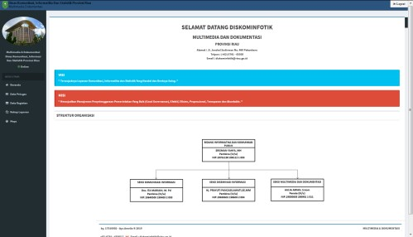

Gambar 2. Menu Utama
Tampilan Data Petugas
Berikut merupakan gambar dari tampilan data petugas yaitu:

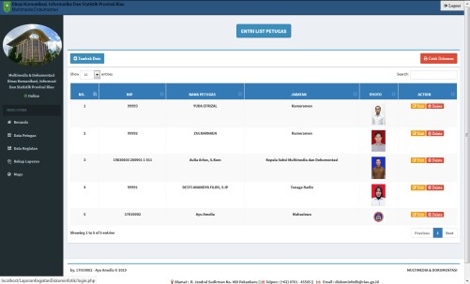

Gambar 3. Tampilan Data Petugas
Tampilan Cetak Data Petugas
Berikut merupakan gambar dari tampilan cetak data petugas, yaitu:

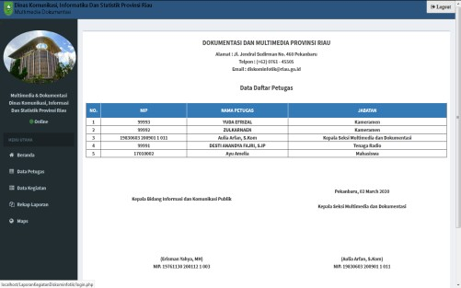

Gambar 4. Tampilan Cetak Data Petugas

Tampilan Data Kegiatan
Berikut merupakan gambar dari tampilan laporan kegiatan, yaitu:

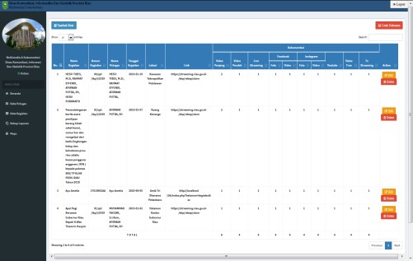

Gambar 5. Tampilan Data Kegiatan

Tampilan Input Data Laporan Kegiatan
Berikut merupakan gambar dari tampilan input data laporan kegiatan, terdari beberapa field yaitu:
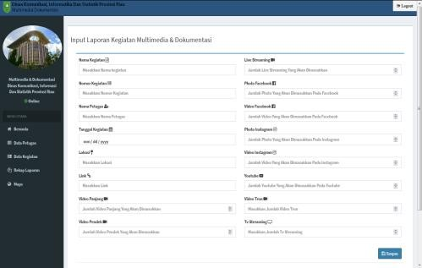
Gambar 6. Tampilan Input Data Laporan Kegiatan

Menu Rekap Laporan Kegiatan Bulanan
Berikut merupakan gambar dari rekap laporan kegiatan secara keseluruhan:
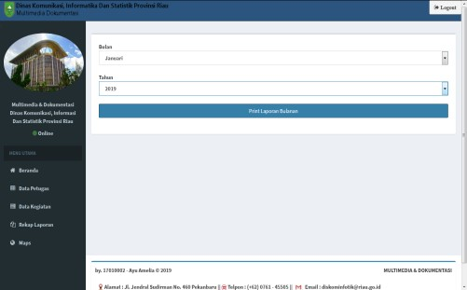

Gambar 7. Menu Rekap Laporan Kegiatan Bulanan

Tampilan Cetak Rekap Laporan Kegiatan Bulanan
Berikut merupakan gambar dari tampilan cetak rekap laporan kegiatan bulanan, yaitu:

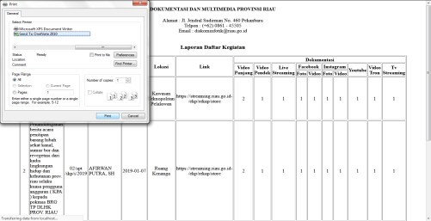

Gambar 8. Tampilan Cetak Rekap Laporan Kegiatan Bulanan

4. PENUTUP
4.1 Kesimpulan
Berdasarkan pembahasan yang telah diuraikan pada bab sebelumnya tentang Perancangan Sistem Informasi Pelaporan Kegiatan Berbasis Web Pada Dinas Komunikasi Informatika Dan Statistik (Diskominfotik) Provinsi Riau, maka dapat diambil kesimpulan sebagai berikut:
- Aplikasi yang telah penulis rancang dan bangun untuk Dinas Komunikasi, Informatika dan Statistik (Diskominfotik) Provinsi Riau bisa berjalan dengan baik dan digunakan dengan baik serta mempermudah proses pembuatan laporan kegiatan pada bagian Multimedia dan Dokumentasi.
- Aplikasi ini dalam penggunaannya sangat efektif dan efesian, sehingga tidak membutuhkan keahlian- keahlian khusus untuk melakukan operasi dalam pendataan petugas dan pendataan laporan kegiatan.

4.2 Saran
Setelah penulis melaksanakan penelitian pada Dinas Komunikasi, Informatika dan Statistik (Diskominfotik) Provinsi Riau, maka penulis ingin memberikan saran untuk perkembangan lebih lanjut dan mungkin akan bermanfaat dan dapat membantu instansi pemerintahan dalam pekerjaannya. Adapun saran- saran yang disampaikan adalah sebagai berikut :
- Disarankan kepada Dinas Komunikasi, Informatika dan Statistik (Diskominfotik) Provinsi Riau untuk mengembangkan sistem yang sudah dibagun sehingga dalam proses pendataan data petugas dan pendataan laporan kegiatan agar lebil baik.
- Disarankan kepada Dinas Komunikasi, Informatika dan Statistik (Diskominfotik) Provinsi Riau untuk menggunakan hardisk yang berkapasitas yang lebih besar, dikarena dokumentasi yang dihasilkan dari bagian Multimedia dan Dokumentasi cukup besar.

DAFTAR PUSTAKA

Abdillah Baraja, Implementasi Sistem Informasi Akademik Di Universitas Surakarta, Indonesian Jurnal on Computer Science – Speed 8 Volume 7 Nomor 1 – Februari 2010, ISSN 1979 – 9330.
Ade Hendini. 2016. Pemodelan UML Sistem Informasi Monitoring Penjualan Dan Stok Barang. Jurnal Khatulistiwa Informatika. Vol. IV. No. 2.
Anak Puspita Rahastri,Tengku A. Riza, ST., Rohmat Tulloh. 2015. Perancangan dan Ipmlementas Sistem InformasiSekolah (Studi Kasus Smp N 2 Patikraja Banyumaas. Jurnal E-Procedding Of Apllied Science. Vol. 1. No. 3, Hal. 2660-2666, ISSN : 2442-5826.
Arif wibowo. 2008. Kajian Tentang Perilaku Pengguna Sistem Informasi Dengan Pendekatan Technology Acceptance Model (TAM). Research Paper. Jakarta: FTI Universitas Budi Luhur.
Abdullah, dkk. 2014. Analisis Pengaruh Penggunaan Sistem Informasi Berbasis Komputer Terhadap Kualitas Kerja dan Kepuasan Kerja Pegawai (Studi Pada Biro Pengelolaan Keuangan Sekda Provinsi Bengkulu). Fairness , 4 (1). Pp. 86-98. Issn 2303-0348.
Erwan Agus Purwanto dan Dyah Ratih Sulistyastuti. 2007. Metode Penelitian Kuantitatif untuk administrasi Publik dan Masalah-masalah Sosial. Yogyakarta: Gava Media.
Hanif, A. F. 2009. Analisis dan Perancangan Sistem Informasi untuk Keunggulan Bersaing Perusahaan dan Organisasi Modern. Yogyakarta: Andi.
Nugroho, Adi. 2010. Analisis dan Perancangan Sistem Informasi dengan Metodologi Berorientasi Objek. Informatika: Bandung.
Sinsuw, Alicia & Najoan, Xavereus 2013. Prototipe Aplikasi Sistem Informasi Akademik Pada Perangkat Android. 21 Mei 2017 (01.00).

